

ZGF-H系列直流高压发生器
使用说明书

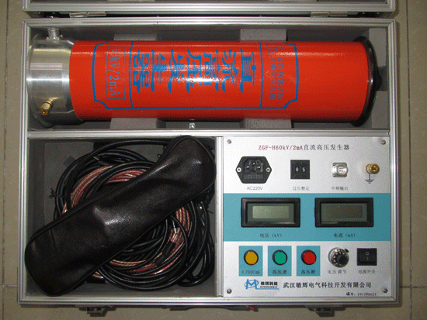

武汉敏辉电气科技开发有限公司

Wuhan Minhui Electricity Science Technology Development Co., Ltd

尊敬的顾客
感谢您购买本公司ZGF-H系列直流高压发生器。在您初次使用该产品前，请您详细阅读本使用说明书，它可帮助您熟练地使用本装置。

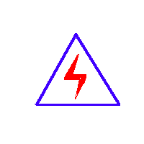我们的宗旨是不断地改进和完善公司的产品，因此您所使用的产品可能与使用说明书有少许的差别。如果有所改动，我们会用附页方式告知，敬请谅解！您有不清楚之处，请与公司售后服务部联络，我们定会满足您的要求。

由于输入输出端子、测试柱等均带电压，您在插拔测试线、电源插座时，会产生电火花，小心电击，避免触电危险，注意人身安全！

武汉敏辉电气科技开发有限公司
商务中心:武汉市雄楚大街229-1号智源财富中心B区4楼
电 话：(027)87398905 87398906
传 真：(027)87398907
邮 编：430070
厂 址：湖北省武汉市南湖花园颐和苑
电 话：（027）88019133
邮 编：430064
网 址: http://www.whmh.com.cn
E-mail : whmh@whmh.com.cn
- 慎重保证
对本公司的产品自购买之日起执行“三个月包换、三年免费维修、终生维护”的服务方针，提供“售前、售中、售后”服务。
- 安全要求
请阅读下列安全注意事项，以免人身伤害，并防止本产品或与其相连接的任何其它产品受到损坏。为了避免可能发生的危险，本产品只可在规定的范围内使用。
只有合格的技术人员才可执行维修。
—防止火灾或人身伤害
使用适当的电源线。只可使用本产品专用、并且符合本产品规格的电源线。
正确地连接和断开。当测试导线与带电端子连接时，请勿随意连接或断开测试导线。
产品接地。本产品除通过电源线接地导线接地外，产品外壳的接地柱必须接地。为了防止电击，接地导体必须与地面相连。在与本产品输入或输出终端连接前，应确保本产品已正确接地。
注意所有终端的额定值。为了防止火灾或电击危险，请注意本产品的所有额定值和标记。在对本产品进行连接之前，请阅读本产品使用说明书，以便进一步了解有关额定值的信息。
请勿在无仪器盖板时操作。如盖板或面板已卸下，请勿操作本产品。
使用适当的保险丝。只可使用符合本产品规定类型和额定值的保险丝。
避免接触裸露电路和带电金属。产品有电时，请勿触摸裸露的接点和部位。
在有可疑的故障时，请勿操作。如怀疑本产品有损坏，请本公司维修人员进行检查，切勿继续操作。
请勿在潮湿环境下操作。
请勿在易爆环境中操作。
保持产品表面清洁和干燥。

－安全术语
警告：警告字句指出可能造成人身伤亡的状况或做法。

小心：小心字句指出可能造成本产品或其它财产损坏的状况或做法。
- 使用直流高压试验器的工作人员必须是具有“高压试验上岗证”的专业人员。
- 使用本仪器请用户必须按《电力安规》168条规定，并在工作电源进入试验器前加装两个明显断开点。
- 直流高压在200kV及以上时，尽管试验人员穿绝缘鞋且处在安全距离以外，但由于高压直流离子分布的影响，会使邻近的人体上带有不同的直流电位。试验人员不要互相握手或用手接触接地体等，否则会有轻微电击现象，一般不会对人造成伤害。电缆试验必须使用限流电阻。

一、产品简介：
1. ZGF-H系列直流高压发生器。适用于电力部门、企业动力部门对氧化锌避雷器、磁吹避雷器、电力电缆、发电机、变压器、开关等设备进行直流高压试验。
2. ZGF-H系列直流高压发生器采用中频倍压电路。应用PWM脉宽调制技术和大功率IGBT器件。并根据电磁兼容性理论，采用特殊屏蔽、隔离和接地等措施。使直流高压试验实现了高品质、便携式并能承受额定电压放电而不损坏。
3. ZGF-H系列直流高压发生器。采用电压大反馈。因此输出电压稳定度得到大幅度提高，电压漂移量极少，高压过压稳定采用数字拨盘开关，能将整定电压值直观显示，并具有较高的整定精度；增设了高精度0.75UDC-1mA功能按钮，给氧化锌避雷器测量带来了极大的方便；输出电压调节采用单个多圈电位器，并有刻盘指示，调节精度高，操作简单。整个试验器的体积小，重量轻，更于现场作业。
二、工作原理框图：

整流

滤波
脉 冲
调 宽
功率开关
MOS
桥式
逆变
中 频
高 压
变压器
倍压

整流
高压
限流
电阻
直流高压输出
输入~220V

脉冲
调宽
控制
电路
保护

电路
电流
显示
数字

电压
显示
数字

直流
高压
给定
直 流
高 压
负反馈

三、主要技术性能和特点：
规格  技术参数 | 60/2 | 60/5 | 80/2 | 100/2 | 120/2 | 150/2 | 200/2 | 200/3 | 200/10 | 300/2 | 300/3 | 300/5
额定电压(kV) | 60 | 60 | 80 | 100 | 120 | 150 | 200 | 200 | 200 | 300 | 300 | 300
额定电流(mA) | 2 | 5 | 2 | 2 | 2 | 2 | 2 | 3 | 10 | 2 | 3 | 5
额定功率(W) | 120 | 300 | 160 | 200 | 240 | 300 | 400 | 600 | 2000 | 600 | 900 | 1500
电压测量精度 | 数显表±(1.0%读数±0.2kV)
电流测量精度 | 数显表±(1.0%读数±0.2kV)
波纹系数 | ≤0.5%
电压稳定度 | 随机波动，电源电压变化±10%时≤1%
过载能力 | 空载电压可超出额定电压10%使用十分钟  最大充电电流为1.5倍额定电流
电源 | 单相交流50赫兹220伏±10%
工作方式 | 间断使用
工作方式 | 一次连续时间最长为30分钟
工作环境 | 温度：-10~40℃
工作环境 | 相对湿度：室温为25℃时不大于85%（无凝露）
工作环境 | 海拔高度：1500米以下
带电容  负荷能力 | 被试品电容量无限制
带电容  负荷能力 | 可用1.5倍的额定电流充电
结构特点 | 环氧玻璃钢电气绝缘倍压筒
结构特点 | 空气绝缘、无泄漏之虑
操作箱特点 | 高精度0.75UDC1mA单触按钮（精度≤1.0%）  最适合氧化锌避雷器试验
操作箱特点 | 过压保护采用拨码设置，一目了然
操作箱特点 | 立卧两用型国际标准机箱，现场更方便
14
1 2 3 4
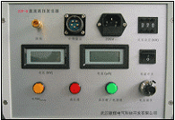
5 6
7

8 9 10 11 13
12
(1 接地、2中频输出、3 接220V电源、4过压设定、5 电压显示、6 电流显示、7 电源开关、8 0.75U_{DC1mA}功能键、9 高压通、10高压断/电源通、11调节电压电位器、12 中频输入、13 接地、14 高压输出)
接线方法：3接交流电源220V
2接12（五芯电缆线连接）
1和13接地（用专用接地线）
备注！
分节设备使用方法：单节使用时，控制箱的倍压节数拔码开关选择1
双节使用时，控制箱的倍压节数拔码开关选择2
三节使用时，控制箱的倍压节数拔码开关选择3
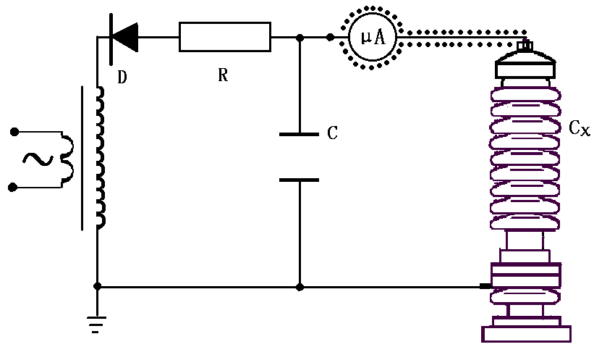
微安表接线图
四、操作步骤：
- 发生器在使用前应检查其完好性，联接电缆不应有断路和短路，设备无破裂等损坏。
- 将机箱、倍压筒放置到合适位置分别联接好电源线、电缆线和接地线，保护接地线与工作接地线以及放电棒地线均应单独接到试品的地线上。（使用专用接地线）
- 电源开关放在关断位置并检查调压电位器应在零位。（调压电位器具有零位保护功能）
- 对试品进行泄漏及直流耐压试验。接通电源开关，此时绿灯亮，表示电源接通。按红色按钮，则红灯亮。表示高压接通。
- 顺时针方向平缓调节调压电位器，输出端即从零开始升压。升至所需电压后，按规定时间记录电流表读数。如需对氧化锌避雷器进行0.75UDC-1mA测量时，先升至UDC-1mA电压值，然后按下黄色按钮，此时电压即降至原来的75%，并保持此电压。
- 降压，将调压电位器回零后，随即按绿色按钮，切断高压并关闭电源开关。
五、故障检查及处理：
 | 现象 | 原因 | 处理
１ | 电源开关接通后绿灯不亮 | - 电源线开路  - 电源保险丝熔断 | 更换电源线  更换保险丝
２ | 按红色按钮红灯不亮 | 调压电位器未回零 | 电位器回零
３ | 按红色按钮红灯亮，一升压红灯灭，绿灯亮 | 高压输出端搭地试品短路 | 检查输出电缆  检查被试品
４ | 升压过和中红灯灭，绿灯亮 | 试品放电或击穿过压或过流保护动作 | 检查被试品重新设置整定值

本公司对以上所述有最终解释和说明的权利
感谢您对于本公司产品的信赖，欢迎使用！！！

